附件1

氢能产业发展形势

一、国际氢能产业发展全面提速
近年来，国际氢能产业发展全面提速。美国、日本、韩国、欧洲等发达国家和地区已经将氢能纳入国家能源战略规划，将氢能作为未来能源系统的重要组成部分。美国以全面的政策为基础，注重氢能全产业链发展，积极促进商业化应用。日本提出了“氢能社会”的概念，涵盖制氢、储氢和氢能应用及基础设施建设等氢能全产业链，是世界上氢能研究和应用较完备的国家。韩国将“氢能产业”确定为三大创新增长战略投资领域之一，出台了多项政策鼓励其发展。2020年1月，韩国颁布了全球首部氢法，即《促进氢经济和氢安全管理法》，为政府的氢能承诺和设施安全标准的实施奠定法律基础。欧洲的氢能项目覆盖全产业链，有跨行业和政策合作等特点，重点布局在工业和交通运输领域。根据国际氢能委员会预测，到2050年，氢能占全球能源消费的比重有望达到18%，将减少60亿吨二氧化碳排放，氢能经济规模可达2.5万亿美元。

二、国内氢能产业加快布局
我国政府高度重视氢能产业的发展，对氢能产业的支持力度不断加大。2020年9月，财政部等五部委印发了《关于开展燃料电池汽车示范应用的通知》，支持燃料电池汽车关键核心技术突破和产业化应用，推动形成布局合理、侧重不同、协同推进的燃料电池汽车发展格局,至2022年1月，我国初步形成京沪粤以及河北、河南5大燃料电池汽车示范城市群。同月，我国明确提出2030年“碳达峰”与2060年“碳中和”目标，即到2030年，经济社会发展全面绿色转型取得显著成效，重点耗能行业能源利用效率达到国际先进水平。到2060年，绿色低碳循环发展的经济体系和清洁低碳安全高效的能源体系全面建立，能源利用效率达到国际先进水平，非化石能源消费比重达到80%以上。为实现2060“碳中和”目标，我国氢气的年需求量将从目前的3000多万吨增加至1.3亿吨左右，在终端能源体系中占比达到20%。净零排放情景下，能源结构必然面临“供给可再生能源、消费直接/间接电气化”的调整，而氢能在这一过程中有望成为关键性的二次能源，成为能源革命的重要组成部分。
在政策引领下，国内多地规划布局氢能产业发展提速。至2021年11月，我国共有50多个市（县）正在编制或已经发布氢能专项规划。从各地的支持力度看，我国氢能发展支持力度最大的地区为珠三角、长三角、京津冀鲁等经济发达地区及市（县）。根据中国氢能联盟预计，到2025年，我国氢能产业产值将达到1万亿元；到2050年，氢气需求量将接近6000万吨，实现二氧化碳减排约7亿吨，产业链年产值达12万亿元。
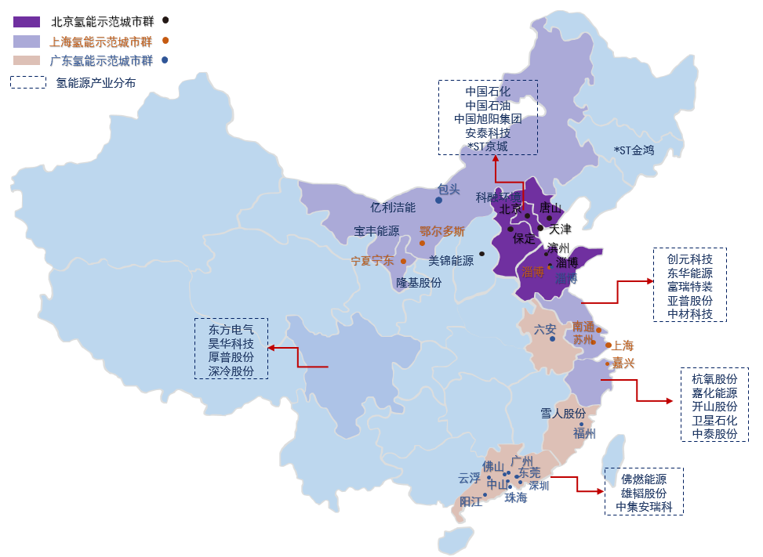
图7国内氢能产业布局图

三、我省氢能产业发展提上日程
安徽省氢能产业规划表明，我省将立足产业基础和资源禀赋，结合经济社会发展需求，率先形成氢能及燃料电池产业示范城市群（合肥市、六安市、芜湖市、淮北市、铜陵市、马鞍山市、阜阳市、滁州市），重点进行氢能及燃料电池产业技术研发、装备制造以及示范应用。同时，以示范城市群为主轴，充分发挥其引领及示范作用，带动、促进两翼地区氢能产业的协同发展，积极融入“长三角”氢走廊的建设。
在工业副产制氢方面，省氢能产业规划中表明计划在我市钢铁、化工产业聚集地区，依托昊源化工、晋煤中能等重点企业，因地制宜地发展工业副产制氢产业。在燃料电池方面，将以合肥、六安、芜湖、淮北、阜阳、滁州等城市为重点，布局建设燃料电池系统及关键零部件规模化生产基地。

四、氢能技术趋于成熟应用广泛
全球氢能全产业链技术趋于成熟，已经具备商业化推广的基础条件。制氢方面，美国走蓝氢、绿氢等氢能技术路线；德国大力发展可再生能源制氢；日本的外部供应氢源以煤制氢和工业副产气提纯为主，内部则以可再生能源制氢为主；我国的大型煤制氢、天然气制氢技术及装备处于领先地位，碱性电解槽技术也处于国际先进水平。储运方面，发达国家车载储氢技术以70MPaIV型瓶为主，在主流车型中已实现商业化应用。我国现已基本掌握氢燃料电池汽车及其关键部件等核心技术，形成了氢燃料电池电堆、发动机系统和储氢、供氢系统等关键部件的配套研发体系，具备氢燃料电池汽车动力系统平台与整车生产、试验能力。

附件2

阜阳市氢能源产业链图
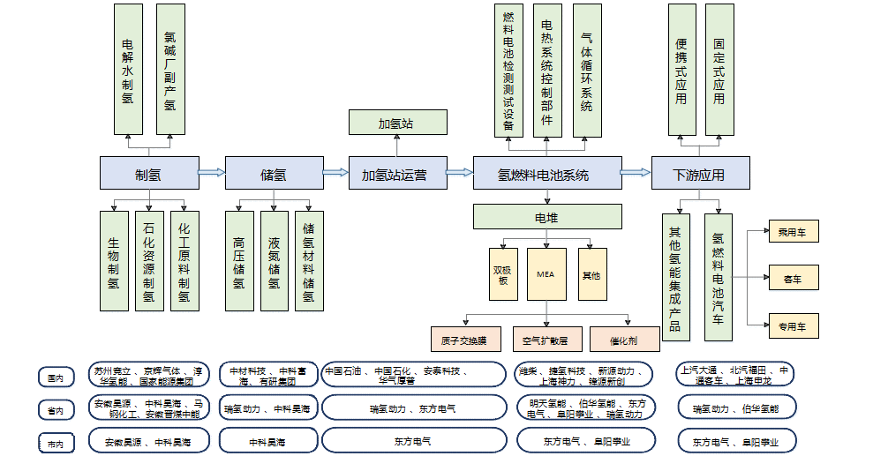
图8阜阳氢能产业链发展示意图

附件3

氢能产业链主要龙头企业

一、制氢应用领域重点招引企业表
企业名称 | 制氢方式 | 方式
国外主要制氢企业汇总一览表
挪威NEL公司 | PEM（质子交换膜） | 电解水制氢
德国EB公司 | 碱性 | 电解水制氢
美国普顿公司 | PEM | 电解水制氢
德国Wind2GasEnergy公司 | 可再生能源制氢 | 新型制氢
德国石勒苏益格-荷斯泰因公司 | 可再生能源制氢 | 新型制氢
法国TE公司 | 风力发电 | 新型制氢
法国TO公司 | 风力发电 | 新型制氢
川崎重工业株式会社 | 煤制氢 | 热化学制氢
林德集团 | 甲醇裂解 | 热化学制氢
普莱克斯工业气体有限公司 | 甲醇裂解 | 热化学制氢
法国液化空气集团 | 甲醇裂解 | 热化学制氢
加拿大威斯汀公司（Westaim Corporation） | 天然气制氢 | 热化学制氢
美国南方化学公司（Sud Chemie） | 天然气制氢 | 热化学制氢
美国 InnovaTec 公司 | 天然气制氢 | 热化学制氢
北美元素一公司（Element 1） | 天然气制氢 | 热化学制氢
霍尼韦尔旗下UOP公司 | 丙烷脱氢 | 工业副产提纯氢
林德集团 | PSA(变压吸附提纯) | 工业副产提纯氢
陶氏化学 | 烧碱 | 工业副产提纯氢
美国鲁玛斯公司（Lummus） | 丙烷脱氢 | 工业副产提纯氢
德国伍德公司（Uhde） | 丙烷脱氢 | 工业副产提纯氢
国内主要制氢企业汇总一览表
天津大陆制氢设备有限公司 | 碱性、PEM | 电解水制氢
中船重工718所 | 碱性、PEM | 电解水制氢
苏州竞立制氢设备有限公司 | 碱性、PEM | 电解水制氢
安思卓新能源有限公司 | 碱性 | 电解水制氢
扬州中电制氢设备有限公司 | 碱性 | 电解水制氢
山东赛克赛斯氢能源有限公司 | PEM | 电解水制氢
东莞淳华氢能科技股份有限公司 | PEM | 电解水制氢
云浮市普汇氢能科技有限公司 | PEM | 电解水制氢
深圳太科飞天科技有限公司 | PEM | 电解水制氢
深圳凯豪达氢能源有限公司 | 碱性、PEM | 电解水制氢
清华大学 | 核能制氢 | 新型制氢
中广核 | 核能制氢 | 新型制氢
西安交通大学 | 光解水 | 新型制氢
哈尔滨工业大学 | 生物制氢 | 新型制氢
四川亚联高科技股份有限公司 | 天然气制氢、甲醇重整制氢 | 热化学制氢
上海华西化工科技有限公司 | 天然气制氢 | 热化学制氢
常州蓝博科技有限公司 | 天然气制氢 | 热化学制氢
江苏亨通集团 | 天然气制氢 | 热化学制氢
四川蜀泰化工科技有限公司 | 甲醇重整制氢 | 热化学制氢
邯郸派瑞气体设备有限公司 | 甲醇重整制氢 | 热化学制氢
四川亚联高科技股份有限公司 | PSA | 工业副产提纯氢
四川天一股份有限公司 | PSA | 工业副产提纯氢
北大先锋科技有限公司 | PSA | 工业副产提纯氢
江门联悦工业气体有限公司 | 氯碱 | 工业副产提纯氢
东莞巨正源科技有限公司 | 丙烷脱氢 | 工业副产提纯氢
广东鹏尊能源有限公司 | 丙烷脱氢 | 工业副产提纯氢

二、储氢应用领域重点招引企业表
企业名称 | 储运方式 | 方式
国外主要储氢企业汇总一览表
丰田汽车公司 | 车载储氢瓶 | 高压气态储氢
意大利Faber Cylinders公司 | 储氢瓶 | 高压气态储氢
挪威奥勒松（Hexagon Composites）旗下美国子公司奥勒松林肯  （Hexagon Lincoln） | 储氢瓶、储氢罐 | 高压气态储氢
美国昆腾公司（Quantum） | 储氢罐 | 高压气态储氢
法国佛吉亚公司（Faurecia） | 储氢瓶、储氢罐 | 高压气态储氢
挪威 Hexagon 公司 | 储氢瓶 | 高压气态储氢
美国赫克塞尔公司 | 碳纤维 | 高压气态储氢
日本东丽（TORAY）株式会社 | 碳纤维 | 高压气态储氢
美国空气产品公司 | 液氢工厂 | 低温液态储氢
法国液化空气公司 | 液氢工厂 | 低温液态储氢
林德集团 | 液氢工厂 | 低温液态储氢
普莱克斯工业气体有限公司 | 液氢工厂 | 低温液态储氢
川崎重工业株式会社 | 液氢运输船 | 低温液态储氢
岩谷产业株式会社 | 液氢生产装置 | 低温液态储氢
美国能源转换设备公司（Energy Conversion Devices, Inc.简称 ECD Ovonics） | 储氢材料、系统 | 固态储氢
德国氢能技术有限公司（Hydrogenious Technologies GmbH，简称 HT 公司） | 储存材料及系统、释放系统 | 有机液态储氢
千代田化工厂 | 甲苯 | 有机液态储氢
国内主要储氢企业汇总一览表
博源(湖北)实业集团股份有限公司 | 气罐、气罐车 | 高压气态储氢
石家庄安瑞科气体机械有限公司 | 运输及站用储氢罐 | 高压气态储氢
北京海德利森科技有限公司 | 运输及站用储氢罐 | 高压气态储氢
浙江大学 | 储氢罐 | 高压气态储氢
浙江巨化股份有限公司 | 储氢罐 | 高压气态储氢
北京科泰克科技有限责任公司 | 车载储氢 | 高压气态储氢
京城股份 | 车载储氢 | 高压气态储氢
北京天海工业有限公司 | 车载储氢 | 高压气态储氢
沈阳斯林达安科新技术有限公司 | 车载储氢 | 高压气态储氢
中能源工程集团氢能科技有限公司 | 车载储氢 | 高压气态储氢
中集集团 | 车载储氢 | 高压气态储氢
中国中材集团有限公司 | 车载储氢 | 高压气态储氢
中国石油化工集团有限公司 | 碳纤维 | 高压气态储氢
中复神鹰碳纤维有限公司 | 碳纤维 | 高压气态储氢
中国航天科技集团101所 | 液氢生产 | 低温液态储氢
江苏国富氢能技术装备有限公司 | 液氢生产、低温槽车 | 低温液态储氢
北京天海工业有限公司 | 液氢容器 | 低温液态储氢
中科富海低温科技有限公司 | 液氢技术、液氢储槽 | 低温液态储氢
北京浩运金能科技有限公司 | 储氢合金 | 固态储氢
厦门钨业股份有限公司 | 储氢合金 | 固态储氢
北京有色金属研究总院 | 储氢合金 | 固态储氢
上海镁源动力科技有限公司 | 储氢材料 | 固态储氢
氢储（上海）能源科技有限公司 | 储氢材料 | 固态储氢
安泰科技股份有限公司 | 储氢材料 | 固态储氢
内蒙古稀奥科贮氢合金有限公司 | 储氢材料 | 固态储氢
甘肃稀土新材料股份有限公司 | 储氢材料 | 固态储氢
包头三德电池材料有限公司 | 储氢材料 | 固态储氢
鞍山鑫普新材料有限公司 | 储氢材料 | 固态储氢
江苏申建氢能新材料有限公司 | 储氢材料 | 固态储氢
中山天骄稀土材料有限公司 | 储氢材料 | 固态储氢
四会市达博文实业有限公司 | 储氢材料 | 固态储氢
深圳佳华利道新技术开发有限公司 | 储氢材料 | 固态储氢
武汉氢阳能源公司 | 有机物储氢材料 | 有机液态储氢
杭州聚力氢能科技有限公司 | 有机物储氢材料 | 有机液态储氢
中山大洋电机股份有限公司 | 储氢系统 | 有机液态储氢

三、加氢应用领域重点招引企业表
企业名称 | 环节/产品 | 分类
国外主要加氢企业汇总一览表
日石能源株式会社 | 建设、运营 | 加氢站
丰田汽车公司 | 建设、运营 | 加氢站
荷兰皇家壳牌集团 | 建设 | 加氢站
美国Hydro-Pac 公司 | 建设 | 加氢站
美国PDC机械制造公司 | 建设 | 加氢站
林德集团 | 建设 | 加氢站
司（KAJI Technology Corporation） | 隔膜压缩机 | 氢气压缩机
意大利CET工程有限公司（CET Engineering srl.） | 隔膜压缩机 | 氢气压缩机
林德集团 | 离子压缩机 | 氢气压缩机
美国PPI公司（Pressure Product Industries） | 隔膜压缩机 | 氢气压缩机
美国Hydro-Pac公司 | 电动液驱增压机 | 氢气压缩机
德国麦格思维特公司（MAXIMATOR GmbH） | 液/气驱压缩机 | 氢气压缩机
美国汉斯坎国际公司（HASKEL International） | 液/气驱压缩机 | 氢气压缩机
美国空气产品公司 | 电动液驱增压机 | 氢气压缩机
英国豪顿集团 | 双螺杆、金属隔膜压缩机 | 氢气压缩机
德国Andreas Hofer高压技术有限公司 | 高压压缩机及阀门配件 | 氢气压缩机
美国空气产品公司 | 35MPa、70MPa | 氢气加注机
林德集团 | 35MPa、70MPa | 氢气加注机
日本龙野机电技术公司 | 35MPa、70MPa | 氢气加注机
日本大阳日酸株式会社 | 35MPa、70MPa | 氢气加注机
德国雷奥尼克公司（Rheonik） | 氢气流量计 | 其他
美国艾默生公司（Emerson） | 氢气流量计、阀门 | 其他
日本日东工业株式会社 | 加氢枪 | 其他
德国WEH气体技术公司  (WEH GmbH Gas Technology) | 加氢枪 | 其他
日本龙野公司 | 流量计、加氢枪 | 其他
国内主要加氢企业汇总一览表
上海舜华新能源系统有限公司 | 建设、运营 | 加氢站
北京海珀尔氢能科技有限公司 | 建设、运营 | 加氢站
上海氢枫能源技术有限公司 | 设计、建设 | 加氢站
中国华能集团有限公司 | 建设 | 加氢站
国家能源集团 | 建设 | 加氢站
中国石油天然气集团有限公司 | 建设 | 加氢站
中国石油化工集团公司 | 建设 | 加氢站
北京派瑞华氢能源科技有限公司 | 建设 | 加氢站
北京久安通氢能科技有限公司 | 设计 | 加氢站
普渡氢能 | 设计、建设 | 加氢站
南通安思卓新能源有限公司 | 设计、建设 | 加氢站
苏州绿萌氢能科技有限公司 | 设计 | 加氢站
广东国联氢能技术有限公司 | 设计、建设、运营 | 加氢站
云浮舜为氢能有限公司 | 设计、建设、运营 | 加氢站
佛山市瑞晖能源有限公司 | 建设、运营 | 加氢站
佛山市锦鸿新能源有限公司 | 建设、运营 | 加氢站
中船重工718所 | 隔膜压缩机 | 氢气压缩机
北京天高隔膜压缩机有限公司 | 隔膜压缩机 | 氢气压缩机
江苏恒久机械股份有限公司 | 隔膜压缩机 | 氢气压缩机
北京中鼎恒盛气体设备有限公司 | 隔膜压缩机 | 氢气压缩机
北京京城机电电控有限责任公司 | 隔膜压缩机 | 氢气压缩机
上海舜华新能源系统有限公司 | 35MPa、70MPa | 氢气加注机
北京海德利森科技有限公司 | 35MPa、70MPa | 氢气加注机
成都华气厚普机电设备股份有限公司 | 35MPa | 氢气加注机
重庆厚海能源设备制造有限公司 | 35MPa | 氢气加注机
张家港国富氢能装备有限公司 | 35MPa | 氢气加注机
上海氢枫能源技术有限公司 | 35MPa | 氢气加注机
正星科技股份有限公司 | 35MPa、70MPa | 氢气加注机
广东海德利森一氢科技有限公司 | 35MPa | 氢气加注机
成都安迪生测量有限公司 | 加氢枪、流量计 | 其他
朗安（天津）科技发展有限公司 | 加氢嘴、单向阀、加氢枪、拉断阀、过滤器 | 其他
液空厚普氢能源装备有限公司 | 流量计、加氢枪 | 其他
北京伯肯节能科技股份有限公司 | 阀门、加注口 | 其他
河南日立信股份有限公司 | 传感器、检测仪 | 其他
广东海德利森一氢科技有限公司 | 加氢枪 | 其他
深圳思特克公司 | 高压阀门管件 | 其他
川东磁电股份有限公司 | 传感器 | 其他
深圳普晟传感技术有限公司 | 传感器 | 其他
深圳深安旭传感技术有限公司 | 传感器 | 其他

四、氢能应用领域重点招引企业表
企业名称 | 应用 | 领域
国外氢能应用领域企业汇总一览表
德国质子发动机燃料电池有限公司  （Proton Motor Fuel Cell GmbH） | 火车站备用电源 | 备用电源
美国康普公司 | 户外备用电源 | 备用电源
东芝公司 | 家用分布式电源 | 分布式电源
日本松下电器产业株式会社 | 家用分布式电源 | 分布式电源
美国燃料电池能源公司（Fuel Cell Energy Inc.） | 分布式电源 | 分布式电源
丰田汽车公司 | 乘用车、卡车、叉车、大巴 | 氢燃料电池汽车
本田株式会社 | 乘用车 | 氢燃料电池汽车
现代汽车公司 | 乘用车、客车 | 氢燃料电池汽车
尼古拉汽车公司 | 卡车 | 氢燃料电池汽车
奔驰汽车公司 | 乘用车、客车 | 氢燃料电池汽车
阿尔斯通公司（Alstom Co.） | 火车、列车 | 氢能源列车
巴拉德动力系统公司 | 动力系统 | 氢能源船舶
洋马株式会社 | 船舶 | 氢能源船舶
HavyardGroup  （挪威Havyard集团，造船和技术集团） | 渡轮船 | 氢能源船舶
美国海湾船舶和游艇公司  （Bay Ship and Yacht Co.） | 渡船 | 氢能源船舶
国内氢能应用领域企业汇总一览表
双登集团 | 通信基站备用电源 | 备用电源
苏州弗尔赛能源科技股份有限公司 | 通信基站备用电源 | 备用电源
武汉理工新能源有限公司 | 备用电源 | 备用电源
新源动力股份有限公司 | 通信基站备用电源 | 备用电源
上海攀业氢能源科技有限公司 | 通信基站备用电源 | 备用电源
上海清能燃料电池技术有限公司 | 通信基站备用电源 | 备用电源
广东国鸿氢能科技有限公司 | 通信基站备用电源、应急电源 | 备用电源
中国营创三征(营口)精细化工有限公司 | 热电联供分布式电源 | 分布式电源
北京氢璞创能科技有限公司 | 分布式能源 | 分布式电源
新源动力股份有限公司 | 分布式发电 | 分布式电源
上海舜华新能源系统有限公司 | 热电联供一体机 | 分布式电源
佛山市飞驰汽车制造有限公司 | 客车、物流 | 氢燃料电池汽车
车 郑州宇通集团有限公司 | 客车 | 氢燃料电池汽车
北汽福田汽车股份有限公司 | 客车 | 氢燃料电池汽车
东风汽车集团有限公司 | 物流车 | 氢燃料电池汽车
上海荣威汽车有限公司 | 乘用车 | 氢燃料电池汽车
江铃重汽集团有限公司 | 卡车 | 氢燃料电池汽车
陕西汽车控股集团有限公司 | 洒水车 | 氢燃料电池汽车
广州市环境卫生机械设备厂 | 洒水车 | 氢燃料电池汽车
中车唐山机车车辆有限公司 | 有轨电车 | 氢能源列车
佛山中车四方轨道车辆有限公司 | 有轨电车 | 氢能源列车
安徽中飞长江氢能科技有限公司 | 船 | 氢能源船舶
广东国鸿氢能科技有限公司 | 动力系统 | 氢能源船舶
中国船舶重工集团公司第七一二研究所 | 动力系统、内河船 | 氢能源船舶

五、氢燃料电池领域重点招引企业表
企业名称 | 应用 | 领域
国外主要氢燃料电池企业汇总一览表
丰田汽车公司 | 质子交换膜燃料电池 （PEMFC） | 氢燃料电池
巴拉德动力系统公司 | PEMFC | 氢燃料电池
本田株式会社 | PEMFC | 氢燃料电池
日本松下电器产业株式会社 | 固体氧化物燃料电池（SOFC） | 氢燃料电池
现代汽车公司 | PEMFC | 氢燃料电池
戴姆勒梅赛德斯奔驰汽车公司 | PEMFC | 氢燃料电池
美国杜邦（Dupont） | 全佛磺酸质子交换膜 | 质子交换膜
陶氏化学（Dow Chemical） | 全佛磺酸质子交换膜 | 质子交换膜
日本的旭硝子 | 复合质子交换膜 | 质子交换膜
美国戈尔公司（W. L. Gore & Associates） | 复合质子交换膜 | 质子交换膜
加拿大巴拉德（Ballard）公司 | 复合质子交换膜 | 质子交换膜
比利时苏威公司（Solvay S.A.） | 复合质子交换膜 | 质子交换膜
美国3M(明尼苏达矿业及机器制造公司) | Pt/C（铂碳催化剂） | 催化剂
美国戈尔（Gore） | Pt/C | 催化剂
英国庄信万丰  （Johnson Matthery Fuel Cells Ltd） | Pt/C | 催化剂
德国巴斯夫(BASF) | Pt/C | 催化剂
日本田中（Tanaka） | Pt/C | 催化剂
日本日清纺 | Pt/C | 催化剂
比利时优美科公司（Umicore Group） | Pt/C | 催化剂
美国步高石墨有限公司  （Poco Graphite Inc.） | 石墨板 | 双极板
加拿大巴拉德（Ballard） | 石墨板 | 双极板
英国 Bac2 | 石墨板 | 双极板
日本藤仓橡胶株式会社（Fujikura Rubber Ltd） | 石墨板 | 双极板
瑞典赛尔冲击股份公司(Cellimpact) | 金属板 | 双极板
美国德纳（Dana） | 金属板 | 双极板
德国格雷贝纳机械技术  （Grabener Maschinentechnik） | 金属板 | 双极板
美国橡树岭国家实验室  （Oak Ridge National Laboratory） | 复合板 | 双极板
英国博韦尔过滤集团  （Porvair Filtration Group） | 复合板 | 双极板
德国普旭（Busch）公司 | 爪式 | 氢循环泵
丰田自动织机株式会社 | 爪式 | 氢循环泵
日本小苍电源（Ougra） | 爪式 | 氢循环泵
日本丰田汽车公司 | 六叶罗茨 | 空气压缩机
Vairex空气系统公司（Vairex Air Systems） | 双级离心式 | 空气压缩机
英国Aeristech公司(Aeristech Limited) | 螺杆式 | 空气压缩机
美国 UQM 科技公司（UQM Technologies, Inc.）（已并入美国丹佛斯集团） | 四叶罗茨 | 空气压缩机
加拿大巴拉德 | 复合板电堆 | 电堆
Power Cell | 复合板电堆 | 电堆
国内主要氢燃料电池企业汇总一览表
广东国鸿氢能科技有限公司 | PEMFC | 氢燃料电池
爱德曼氢能源设备有限公司 | PEMFC | 氢燃料电池
大连新源动力股份有限公司 | PEMFC | 氢燃料电池
上海神力科技有限公司 | PEMFC | 氢燃料电池
弗尔塞能源 | SOFC | 氢燃料电池
北京氢璞创能科技有限公司 | PEMFC | 氢燃料电池
武汉众宇动力系统科技有限公司 | PEMFC | 氢燃料电池
喜马拉雅光电科技有限公司 | PEMFC | 氢燃料电池
潍柴动力 | SOFC | 氢燃料电池
徐州华清京昆能源有限公司 | SOFC | 氢燃料电池
潮州三环（集团）股份有限公司 | SOFC | 氢燃料电池
上海重塑能源科技有限公司 | 系统 | 氢燃料电池
北京亿华通科技股份有限公司 | PEMFC及系统 | 氢燃料电池
安徽明天氢能科技股份有限公司 | PEMFC及系统 | 氢燃料电池
东岳集团 | 复合质子交换膜 | 质子交换膜
新源动力 | 复合质子交换膜 | 质子交换膜
江苏科润 | 复合质子交换膜 | 质子交换膜
武汉喜马拉雅 | Pt/C | 催化剂
中科中创 Pt/C | Pt/C | 催化剂
苏州擎动科技昆山桑莱特 | Pt/C | 催化剂
上海济平新能源 | Pt/C | 催化剂
广东国鸿 | 石墨板 | 双极板
上海弘枫 | 石墨板 | 双极板
嘉峪碳素 | 石墨板 | 双极板
大连新源动力 | 金属板、复合板 | 双极板
上海佑戈 | 金属板 | 双极板
上海治臻新能源 | 金属板 | 双极板
北京氢璞创能 | 复合板 | 双极板
武汉喜马拉雅 | 复合板 | 双极板
济南思明特 | 活塞式 | 氢循环泵
思科涡旋科技 | 涡旋式 | 氢循环泵
北京艾尔航空科技有限公司 | 爪式 | 氢循环泵
上海政飞电子科技有限公司 | 爪式 | 氢循环泵
北京兰天达汽车清洁燃料技术有限公司  （伯肯节能子公司） | 单极离心式 | 空气压缩机
嘉兴德燃动力 | 双级离心式 | 空气压缩机
福建雪人股份 | 六叶双螺杆 | 空气压缩机
上海汉钟精机 | 螺杆式 | 空气压缩机
广东广顺新能源 | 离心式 | 空气压缩机
国家电力投资集团有限公司 | 离心式 | 空气压缩机
江苏毅合捷 | 离心式 | 空气压缩机
江苏金通灵 | 离心式 | 空气压缩机
潍坊富源 | 离心式 | 空气压缩机
广东国鸿氢能 | 石墨（复合）板电堆 | 电堆
氢晨科技 | 金属板电堆 | 电堆
上海神力科技 | 石墨（复合）板电堆 | 电堆
爱德曼 | 金属板电堆 | 电堆
清能股份 | 石墨（复合）板电堆 | 电堆
国电投氢能 | 石墨（复合）板电堆 | 电堆
东方氢能 | 石墨（复合）板电堆 | 电堆
航天氢能（上海） | 金属板电堆 | 电堆
氢璞创能 | 石墨（复合）板电堆 | 电堆
潍柴动力 | 石墨（复合）板电堆 | 电堆

附件4

规划实施环境影响分析

一、安全环保与水资源

1.氢能产业安全保护
氢能产业的能源载体氢气属于易燃易爆的危险气体，氢气具有燃点低，爆炸区间范围宽和扩散系数大等特点，扩散系数是汽油的12倍，发生泄漏后极易消散，不容易形成可爆炸气雾，爆炸下限浓度远高于汽油和天然气。因此，在开放空间情况下安全可控。氢气在隧道、地下停车场等不同受限空间中的泄漏扩散规律仍有待深入研究。此外，气氢、液氢的储运和运输过程属于高压、低温的范畴，具有一定危险性。

2.氢能产业环境保护
对大气环境的影响。通过氢能源的普及与应用，能有效控制与能源消耗有关的空气污染物的排放，相较于传统能源产业而言，氢能产业所产生的废气大量减少，且生产废气经过废气专业设施处理，能满足相应的大气环境质量标准，不会对大气环境造成较大影响。
对声环境的影响。氢能产业生产加工设备一般位于产业园区专用厂房内，产噪设备主要为空气压缩机、氢循环泵等设备。经过设备严选、合理布局以及隔音降噪措施，噪声能达到有关噪声排放标准，不会对声环境造成较大影响。
对固体废物环境影响。氢能全产业链上相关产业属于精细发展型产业，对于固体废物生成量可以进行减量化和资源化。企业可以自行回收重复利用固体废物，或交由专业废物处理单位统一处理，能满足相应的固体废物环境质量标准，不会对周边环境造成较大影响。

3.氢能产业水资源利用
氢能产业生产废水去向。化工副产制氢的生产废水，包括工艺废水、设备冷却产生的冷却水以及废气处理产生废水等，主要来自机泵盘根冷却水、机房地面冲洗水和围堰内的含油污水。初期废水通过聚合、澄清、固液分离、汽提等方法，使氨氮含量达到规定指标后送入污水处理厂。废气处理产生的废水在除氨处理后进行硫回收。含油污水经装置隔油池，排入污水管网。化工副产制氢的生产废水排入污水官网时，除要符合《污水综合排放标准》（GB8978-1996）外，亦需达到所在区域的污水处理厂要求的进水水质标准。
对水环境的影响。化工副产氢污水排入污水管网，对周边水环境影响较小。光伏制氢的光伏电站施工作业产生的水体扰动及光伏组件的遮光效应，施工扰动导致局部水域悬浮物浓度短时间内急升，水生态系统食物网结构变化和能量转化效率、水质以及水体自净能力发生变化等会对局部水域产生影响。

二、环境影响减缓措施

1.氢能产业安全生产
提升氢能产业安全保障能力。在氢气易泄露的薄弱环节优化设计，降低氢气泄露的可能性。完善制氢、储氢、运氢、加氢、用氢等安全技术体系、监督管理体系，形成氢能产业安全发展长效机制。加强氢能关键装置与核心零部件安全监测，建设氢安全测试平台，对加氢站装置设备、车载储氢系统、燃料电池整车等涉氢工程进行安全风险量化评估。注重氢能制备、储运、加注及使用过程中的安全管理，注重对操作人员的安全培训与考核。
氢能产业链各环节建设项目均应严格落实安全设施“三同时”制度，各环节所属行业管理部门应加强建设、生产、运营等全过程安全监管。确保氢能产业链各环节的设计、制造、运营等符合安全标准规范。牢固树立底线思维、红线意识，通过“互联网+”、大数据和人工智能等，加强氢能产业过程监管。严格执行国家氢能安全相关法规、规范和标准，建立覆盖氢气全生命周期的安全管理体系，从制氢、储运、加氢、应用各个环节控制风险。
提升氢能产业应急措施能力。建立氢能产业应急管理制度和行动指南。强化氢能产业重大安全风险的管控，从严做好安全风险化解措施，针对可能出现的紧急危险情况进行充分论证，研究相应对策。考虑极端工况下潜在危险因素，通过应急预案、专项处置演练等提升应急管理水平。

2.氢能产业环境保护
大气环境防治措施。完善我市环境保护监督和环境影响评价制度，配以相应监控设施，实现有效监督。收紧氢能产业项目的准入条件，从源头控制其对环境空气的影响。严格项目生产运营中的废气污染控制，优化生产工艺，推行清洁生产。
声环境防治措施。加强施工噪声管理，严格控制企业生产噪声，选用低噪声设备，避免同时使用高噪声设备。合理安排作业时间，避免夜间作业，影响周围居民休息。优化降噪设施，采取安装隔声罩、消声装置等设备控制噪声，确保声环境达到标准。
固体废物环境防治措施。氢能产业企业生产运营中产生的工业固体废物以企业自行回收重复利用为主，从生产流程上减少固体废物的排放量。无法自行回收重复利用的交由专业废物处理单位统一处理。企业或单位必须建立完善的环境管理制度，有效跟踪监督处置情况，确保固体废物得到妥善处置，不会对环境造成较大影响。

3.氢能产业水资源利用
水影响防治措施。在污水排放上，氢能产业要严格落实环境影响评价制度，做好“三废”防治，避免引起环境风险和污染。废水排放要符合《污水综合排放标准》（GB8978-1996）、《地表水环境质量标准》（GB3838-2002）、《地下水质量标准》（GB/T14848-93）的相关要求。三峡集团阜阳南部综合利用采煤沉陷区闲置水面的漂浮光伏电站，将光伏、风电以及配套电化学储能电站与水解制氢结合，长期来看，可以减少水面蒸发、抑制藻类繁殖，对水域生态环境具有一定保护作用，同时水面光伏制氢也是解决大规模光伏发电消纳问题的有效途径。

